Hernias Inusuales

**Que son:**

Hernia aparece cuando hay una debilidad o agujero en el peritoneo, la pared muscular que generalmente mantiene los órganos abdominales en su lugar.

Este defecto en el peritoneo permite que los órganos y tejidos penetren o se hernien, lo que produce una protuberancia o bulto.

El bulto puede desaparecer cuando la persona se acuesta y, algunas veces, puede regresar a su posición original, debajo de la piel. La tos puede hacer que reaparezca.

**Causas :**

Con la excepción de una hernia incisional (una complicación de la cirugía abdominal), en la mayoría de los casos, no existe una razón obvia para que aparezca una hernia. El riesgo aumenta con la edad y se presenta con mayor frecuencia en hombres que en mujeres.

Una hernia puede ser congénita (presente al nacer) o desarrollarse en niños con debilidad en la pared abdominal.

Las actividades y los problemas médicos que aumentan la presión sobre la pared abdominal pueden provocar una hernia.

* Esfuerzo en el inodoro (debido al estreñimiento prolongado, por ejemplo)
* Tos persistente
* Fibrosis quística
* Próstata agrandada
* Esfuerzo para orinar
* Sobrepeso u obesidad
* Fluido abdominal
* Levantamiento de objetos pesados
* Diálisis peritoneal
* Mala nutrición
* Consumo de tabaco
* Esfuerzo físico
* Testículos no descendidos

**Hernia de De Garengeot**

Condición descrita por primera vez en 1731 por el ciru- jano francés René Jacques Croissant de Garengeot.

• Apéndice vermiforme agudamente inflamado conte- nido en el saco de una hernia femoral.6,7

• Presencia del apéndice vermiforme en una hernia fe- moral. Incidencia: 0.5-5% de todas las hernias femo- rales. Incidencia de apendicitis en una hernia femoral: 0.08-0.13%.8

**Hernia de Littre**

Divertículo de Meckel (persistencia de la parte intesti- nal de conducto onfalomesentérico, comunicación entre el saco vitelino y el intestino primitivo medio) en el inte- rior de cualquier orificio herniario. El primero en describir el divertículo de Meckel dentro de un saco herniario fue Alexis Littré en 1700.

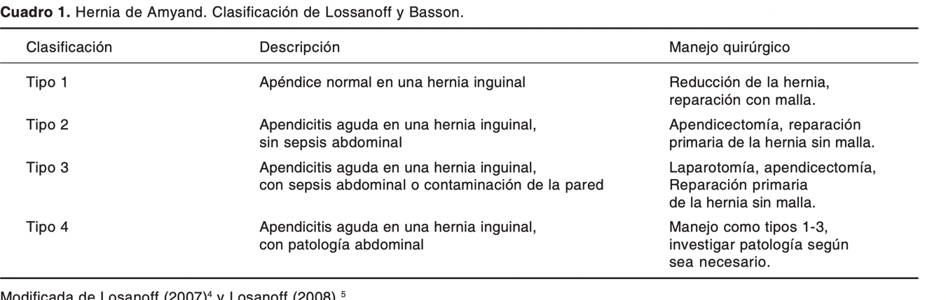

**Hernias lumbares**

Pueden ser congénitas (raras, asociadas a otras ano- malías como criptorquidia, agenesia renal bilateral y sín- drome lumbocostovertebral) o adquiridas.10 Las adquiri- das representan 80% de los casos y pueden clasificarse en primarias11 (no traumáticas, representan más de la mitad de las hernias adquiridas) y secundarias12,13 (25%, relacio- nadas con eventos traumáticos, accidente automovilísti- co, caídas, trauma contuso, o bien, con eventos quirúrgi- cos, cirugía renal, incisiones en los flancos y procuración de injertos de hueso iliaco).

* Hernia de Petit. Evaginación de peritoneo o saco, con o sin contenido visceral (grasa retroperitoneal, colon, intestino delgado o riñón) a través del triángulo de Petit o triángulo lumbar inferior (más pequeño que el superior). La cresta iliaca forma la base, el músculo oblicuo externo el borde lateral y el dorsal ancho el borde medial.
* Hernia de Grynfeltt-Lesgaft. Evaginación de peritoneo o saco, con o sin contenido visceral (grasa retroperitoneal, colon, intestino delgado o riñón) a tra- vés del triángulo de Grynfeltt-Lesgaft o triángulo lum- bar superior (sitio más común de localización de las hernias lumbares). Tiene una morfología inconstante y puede tener forma deltoidea, trapezoide, poliédrica o de cuadrilátero. La descripción más consistente en la literatura es un triángulo invertido, de ápice caudal por debajo de la doceava costilla. El borde medial es el músculo erector de la columna y el músculo oblicuo interno forma el borde lateral.

**Hernia de Richter (enterocele parcial)**

Protrusión y/o estrangulación de sólo una parte de la circunferencia del borde antimesentérico del intestino a través de un defecto de pared abdominal pequeño y rí- gido. Fabricius Hildanus reportó el primer caso en 1696. La primera descripción científica de esta hernia fue he- cha por August Gottlob Richter en 1778. El segmento de intestino comprometido es casi siempre la poción distal/ terminal del íleon, pero hay reportes de hernias de Ri- chter con compromiso gástrico, colónico, apendicular, etc. Las hernias de Richter tienden a progresar más rápi- damente a la gangrena que el resto de las hernias es- tranguladas.

**Hernia de Romberg**

• Hernias en pantalón o hernias inguinales mix- tas. Representan aproximadamente 15% de los ca- sos. Es una combinación de ambas (directa e indirec- ta). También se le conoce como hernia en pantalón por la separación que dejan los vasos epigástricos en- tre ambos sacos.

Hernia de Spiegel

La hernia de Spiegel ocurre por debilidad de la fascia semilunar, situada entre el borde lateral del músculo rec- to anterior y el margen medial de la musculatura lateral de la pared abdominal, lo que permite a los contenidos abdominales atravesar la aponeurosis de los músculos trans- verso y oblicuo interno, quedando cubiertos por el múscu- lo oblicuo externo intacto. El contenido herniario puede ser grasa preperitoneal, grasa peritoneal o intestino tanto delgado como grueso.